**Тема: постановка звука Ш**

**Цель:**

Коррекционно-образовательные:

–уточнение артикуляции звука [ш];

- Автоматизация звука [ш] изолированно, в прямых слогах и словах.

Коррекционно-развивающие:

- развитие фонематического слуха, внимания, памяти, мышления.

Коррекционно-воспитательные:

- Воспитание самоконтроля, самостоятельности и активности в течении всего урока.

**Ход урока:**

- Поздоровайся.

- Аппарат работает?

- Как ты слышишь?

- Какое у тебя сегодня настроение?

- Давайте настроимся на урок, улыбнёмся друг другу.

* **Собери картинку** и узнаешь над каким звуком мы будем работать сегодня.

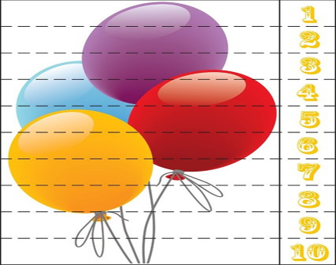

-Какой первый звук в слове шары?

* **Хлопни в ладоши, когда услышишь звук Ш.**

А, Ш, П, Т, Ш, С, Н, Ш, С, Г, О, Ш, У, С.

**-Услышишь слоги со звуком Ш топни.**

СА, НО, ША, АМ, СУ, ОШ, АС, АВ, ШУ, ЫШ.

* **Слуховая разминка.**

Это фыфка?

Это сыска?

Это хыхка?

Это фыска?

Это шишка?

* **«Найди и обведи все буквы Ш»**

**Ш У А П Ш И П Ш Э И Ш П У П Э Ш И П А Ш Э А**

**- Сколько всего букв Ш?**

* **Массаж лица. (**Самомассаж лица и шеи готовит мышцы к артикуляционной гимнастике, вызывает прилив крови к ним, помогает ребенку лучше улавливать ощущения от этих мышц и управлять ими, делает мимику выразительнее).
* Ручки растираем и разогреваем.
* И лицо теплом своим мы умываем.
* Ушки растираем вверх и вниз.
* Их вперед сгибаем, тянем вниз за мочки.
* Щечки разминаем, чтобы надувались.
* Губки разминаем, чтобы улыбались.

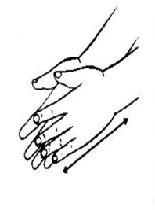 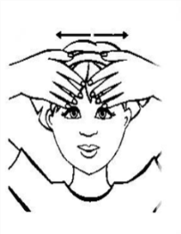 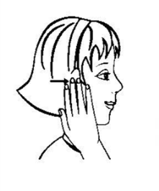 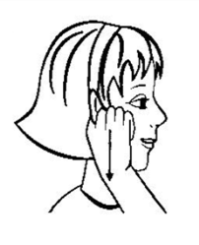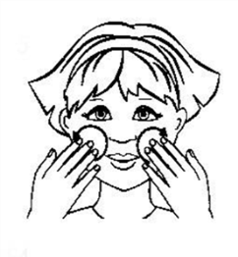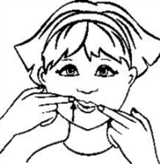

* **Артикуляционные упражнения.**
* «Блинчик».
* «Чашечка».
* «Индюк».
* «Грибочек».
* «Маляр».
* «Чистим зубки».

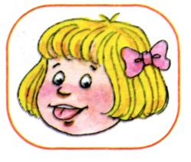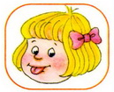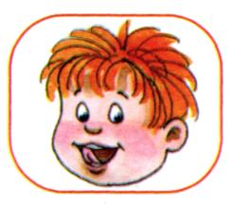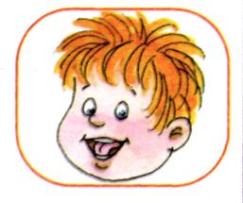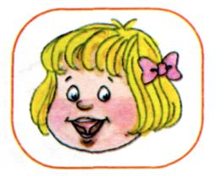

* **Работа над дыханием.**
* Упражнение «Фокус». 3 раза.

1. Сделайте «чашку» (боковые края языка прижми к верхней губе, посередине остается желобок).  
2. Положите маленький кусочек ватки на кончик носа.  
3. Сделайте вдох через нос.  
4. Сильно дуйте через рот на ватку, чтобы она полетела вверх.

[](http://blogr.dp.ua/uploads/images/00/00/67/2012/02/23/bc5771.jpg)

* Дыхательные упражнения: «Загони мяч».

Вытяни губы трубочкой и с силой дуй на ватный шарик на столе, стараясь загнать его в «ворота» (между двумя карандашами).

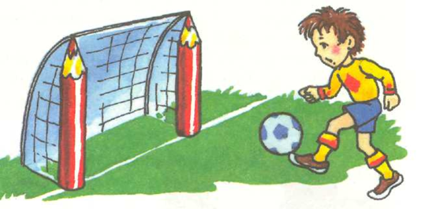

* Профиль артикуляции звука Ш:

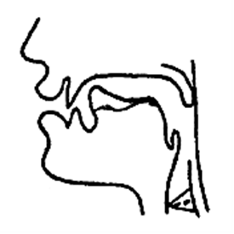

* Рот приоткрыт, губы округлены и выдвинуты вперёд.
* Кончик языка поднят к передней части неба, но не касается его. Боковые края языка прижаты к верхним коренным зубам. Спинка языка приподнята. Форма языка напоминает чашечку.
* Воздушная струя теплая;
* Голосовые связки отдыхают, горло не дрожит (нет голоса).
* **Упражнение «Ступеньки»**

(Чередование «Чашечка» на верхней губе - «Чашечка» на верхних зубах –

«Чашечка» вверху за зубами)

Улыбнуться, открыть рот, установить язык в форме чашечки на верхней губе, затем перевести «чашечку» на верхние зубы, а затем за верхние зубы. Удерживать в каждом положении 3—5 секунд.

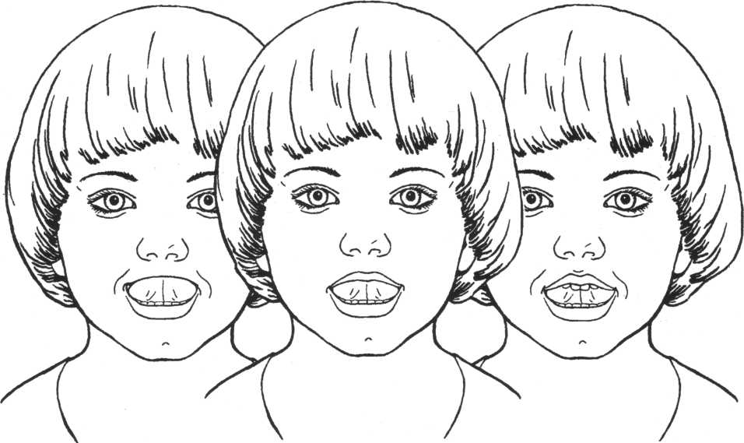

На верхнюю губку,

На верхние зубки,

За зубки скачок —

Во рту язычок.

* Попросить ребёнка произнести слог [СА], а зондом-вилкой (или пальцем) придерживать передний край языка у верхних альвеол.
* Как змея шипит: Ш___ Ш__ Ш__
* Помоги змейке добраться до домика.

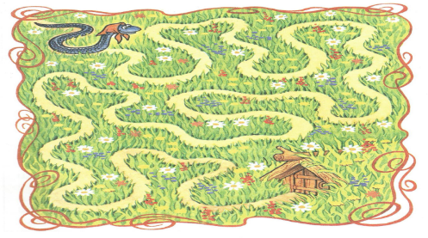

* Игра «Эхо».

Ш_А, Ш_О, Ш_У.

ША – ШО, ШУ – ША, ША - ШЭ

* Развитие мелкой моторики руки **с шариком Су-Джок.** Выполнять движения согласно тексту:

Этот мячик не простой

Колючий и твердый такой!

Я мячом круги катаю

Взад-вперед его гоняю.

Им поглажу я ладошку,

Будто – бы сметаю крошку,

И сожму его немножко

Как сжимает лапу кошка.

Каждым пальцем мяч прижму

И другой рукой начну.

А теперь последний трюк –

Мяч летает между рук!

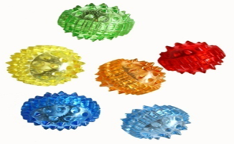

* Игра «Четвёртый лишний».

- Назови картинки, найди лишнюю.

- Почему эта картинка лишняя?

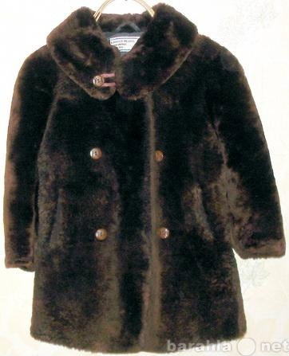

* Итог урока.

- Как ты сегодня занимался, оцени себя.

-Что тебе понравилось на занятии? Что нового ты узнал на уроке?

-С каким настроением ты уходишь с урока?

- Молодец, ты хорошо говорил и внимательно слушал!

Старался правильно выполнить все задания.

1. Воробьёва Т.А. Дыхание и речь. Издательский Дом «Литера», 2014.
2. Комарова Л.А. Автоматизация звука **Ш** в игровых упражнениях.
3. Ткаченко Т.А. Правильно произносим звук Ш. Логопедический альбом. — Екатеринбург: ООО «Издательский дом Ли-тур», 2007.
4. Сергеева М.В. Занимательная логопедия. «Издательский Белый город», 2004.